[温州医科大学药学院前院长梁广博士陷“撞脸”风波：重复图像是否动摇科学性？](https://mp.weixin.qq.com/s?__biz=MzAwNzc1NjU0Ng==&mid=2648112341&idx=1&sn=1a95b0d5ca38dcd4ae46a21dc0bc8159)

原创科研正气-唯一号[科研正气](javascript:void(0);)2025-04-11 14:28:46四川



**温州医科大学药学院研究遭质疑**

近日，温州医科大学药学院的两篇关于姜黄素衍生物WZ35抗癌机制的研究论文因图像重复问题引发关注。这两篇论文分别由国家自然科学基金优秀青年基金（优青）获得者、原药学院院长、现任杭州医学院校长梁广博士（Guang Liang）团队主导，研究内容聚焦“ROS依赖的内质网应激机制”在肿瘤细胞死亡中的作用。然而，有国际学术诚信监督者指出，这些研究中存在免疫印迹图像重复或误用的现象。

**论文信息**

论文1：Curcumin derivative WZ35 efficiently suppresses colon cancer progression through inducing ROS production and ER stressdependent apoptosis

姜黄素衍生物WZ35通过诱导ROS产生和内质网应激依赖性凋亡有效抑制结肠癌进展

第一作者：张君如（Junru Zhang，温州医科大学药学院）

通讯作者：蔡璐（Lu Cai，温州医科大学药学院）、梁广（Guang Liang，温州医科大学药学院）

第一单位：温州医科大学药学院

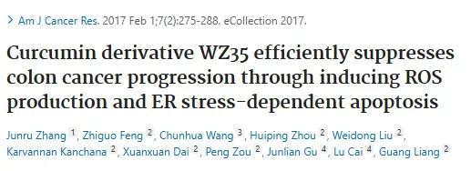

论文2：Curcumin analog WZ35 induced cell death via ROSdependent ER stress and G2/M cell cycle arrest in human prostate cancer cells

姜黄素类似物WZ35通过ROS依赖性ER应激和G2/M细胞周期停滞诱导人类前列腺癌细胞死亡

第一作者：张秀华（Xiuhua Zhang，温州医科大学药学院）

通讯作者：贺浪冲（Langchong He，西安交通大学医学部药学院）、梁广（Guang Liang，温州医科大学药学院）

第一单位：温州医科大学药学院

合作单位：西安交通大学医学部药学院

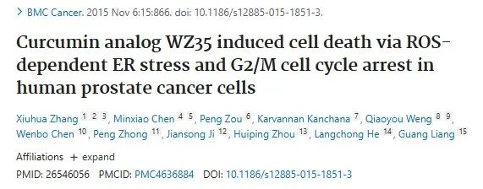

**研究内容遭质疑**

论文1的质疑内容

2025年4月，评论人Actinopolyspora biskrensis指出，论文《Scientific Reports》（2017）中图3B的两个凝胶切片存在高度相似性，并要求作者提供原始未裁剪的扫描图。

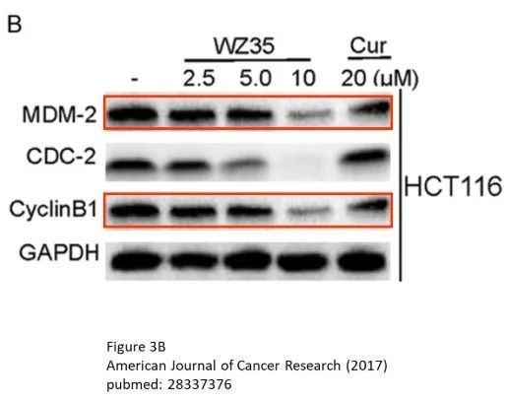

论文2的质疑内容

同月，评论人Ponapea palauensis指出，《Oncotarget》（2015）论文中的图5A可能重复使用了之前研究中的图像，特别是“CHOP”免疫印迹条带。评论人质疑该图像的真实性，并要求进一步解释。

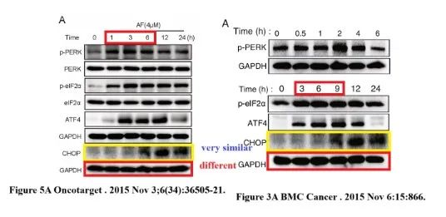

**作者回应**

针对论文1的回应

梁广博士代表团队回复评论人Actinopolyspora biskrensis：

亲爱的Actinopolyspora biskrensis博士：

感谢您指出图像中存在重叠的免疫印迹条带。我们检查了原始免疫印迹图，发现文章中所示的“Cyclin B1”条带确实有误。这个错误发生在我们整理和可视化数据过程中。

我们确认，这一错误不会影响本研究的最终结论和科学性。我们将尽快联系该期刊编辑，申请发表更正声明（corrigendum）。再次感谢您的指出。

针对论文2的回应

梁广博士针对评论人Ponapea palauensis的质疑作出以下回应：

亲爱的Ponapea palauensis博士：

感谢您指出我们先前论文中存在的免疫印迹图像重叠问题。我们已经检查了原始图像，发现《Oncotarget》2015年文章中图5A所示的“CHOP”免疫印迹条带有误。

这两项研究均围绕“ROS依赖的内质网应激机制在抗癌药理中的作用”展开，主要由同一批研究生在2013至2015年间完成。由于在相近时间内处理大量相似数据，导致数据整理和可视化过程中发生了错误。

经过仔细评估，我们确认该错误不会影响《Oncotarget》2015年研究的最终结论及其科学性。我们将尽快联系《Oncotarget》期刊编辑，申请发表更正声明（corrigendum）。再次感谢您的指出。

__参考链接  
 __

https://pubpeer.com/publications/674450A3FBB36EC55A14E384276D92#0  
 https://pubpeer.com/publications/9DD431601563E7008699D2B453631D#0

**免责声明**

本公众号转载的信息来源于 PubPeer、Pubmed及相关期刊，涉及的人名、单位均为音译。对于文章内容的真实性、完整性及及时性，本公众号不作任何保证或承诺，内容仅供读者参考。  
 如任何单位或个人认为本内容可能涉嫌侵犯其合法权益，请及时向我们提交书面权利通知及详细侵权情况，我们将依法尽快移除相关涉嫌侵权的内容。  
 若您有任何建议，欢迎随时与客服联系。

**第三方客服QQ账号：3970604145**